- Aufgabe (2 P.)

Die GROTHE AG bietet Dienstleistungen für IT-Unternehmen an. Die Aktionäre der GROTHE AG sind Privatpersonen, die Dividenden erwarten. Welche der folgenden Angaben treffen auf die GROTHE AG zu? Kreuzen Sie zwei zutreffende Angaben an.

- Unternehmen des primären Sektors
- Unternehmen des tertiären Sektors
- Erwerbswirtschaftliches Unternehmen
- Gemeinwirtschaftliches Unternehmen
- Personengesellschaft
- Gesellschaft bürgerlichen Rechts

- Aufgabe (5 P.)

Die folgende Grafik zeigt einen vereinfachten Wirtschaftskreislauf.
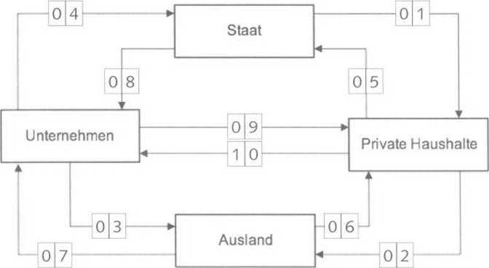

Welche der mit 01 bis 10 gekennzeichneten Geldströme treffen auf die folgenden Zahlungsvorgänge in der GROTHE AG zu?
Ordnen Sie die Ziffern des zutreffenden Zahlungsvorgangs zweistellig den unterstehenden Zahlungsvorgängen zu.

Zahlungsvorgänge

- Die GROTHE AG kauft bei einem Händler in Frankreich ein und zahlt per Onlinebanking.
- Privatkunden kaufen bei der GROTHE AG ein und zahlen per Banküberweisung.
- Das Finanzamt zahlt einem Mitarbeiter der GROTHE AG eine Steuerrückerstattung aus.
- Die Stadtverwaltung überweist den Rechnungsbetrag für eine Dienstleistung der GROTHE AG.
- Die GROTHE AG überweist Steuern an das örtliche Finanzamt.

- Aufgabe (2 P.)

Für bestimmte Mitarbeiterinnen und Mitarbeiter der GROTHE AG gelten besondere gesetzliche Kündigungsschutzbestimmungen. Für welche der folgenden Mitarbeitergruppen gilt ein besonderer gesetzlicher Kündigungsschutz? Kreuzen Sie die zwei zutreffenden Mitarbeitergruppen an.

- Alle kaufmännischen Angestellten während der Probezeit
- Alle Gewerkschaftsmitglieder
- Alle Handlungsbevollmächtigten
- Alle Teilzeitbeschäftigten
- Alle werdenden Mütter
- Alle Betriebsratsmitglieder

- Aufgabe (1 P.)

Die GROTHE AG will eine Stelle neu besetzen. Mit einer Bewerberin soll ein Einstellungsgespräch geführt werden. Welche der folgenden Fragen ist bei einem Einstellungsgespräch zulässig?

- Was möchten Sie bei uns verdienen?
- Möchten Sie in den nächsten zwei Jahren heiraten?
- Gehören Sie einer politischen Partei an?
- Wie hoch sind Ihre persönlichen Sparguthaben?
- Welche Krankheiten haben Sie bisher gehabt?

- Aufgabe (1 P.)

Die GROTHE AG schließt mit der Bewerberin Sabine Westendorf einen unbefristeten Arbeitsvertrag. Die GROTHE AG ist an einen Tarifvertrag gebunden. Welche der folgenden Hauptpflichten übernimmt die GROTHE AG beim Abschluss eines Arbeitsvertrages?

Die Pflicht, ...

- für die Weiterbildung der Arbeitnehmer zu sorgen.
- die vereinbarte Vergütung fristgerecht zu zahlen.
- die Vergütung immer im Voraus zu zahlen.
- außertarifliche Vereinbarungen zu treffen.
- den Arbeitnehmer angemessen am Gewinn zu beteiligen.

- Aufgabe (4 P.)

Die Mitarbeiter der GROTHE AG sollen die Bedeutungen folgender Zeichen kennen. Welche der folgenden Bedeutungen treffen auf die nachstehenden Zeichen zu? Ordnen Sie die jeweiligen Bedeutungen zu.

Bedeutungen

[01] Tür darf nicht offen stehen
[02] Verwendung von Infrarot-Fernbedienungen verboten
[03] Mitführen von magnetischen und elektronischen Datenträgern verboten
[04] Nicht schalten
[05] Automatischer Anlauf möglich
[06] Vor Öffnen Netzstecker ziehen
[07] Gerät nach Gebrauch vom Netz trennen
[08] Mobilfunk verboten
[09] Gefahren durch Batterien
[10] Starke Magnetfelder
[11] Säurestand der Batterien prüfen

Zeichen






- Aufgabe (1 P.)

Die Geschäftsleitung der GROTHE AG arbeitet mit dem Betriebsrat vertrauensvoll zusammen.
In welcher der folgenden Angelegenheiten hat der Betriebsrat laut Betriebsverfassungsgesetz ein Mitbestimmungsrecht?

- Einstellung eines leitenden Angestellten
- Einkauf neuer Kopiergeräte
- Festlegung der Gewinnverteilung
- Durchführung betrieblicher Bildungsmaßnahmen
- Aufnahme eines neuen Artikels ins Sortiment

- Aufgabe (1 P.)

Die neu eingestellte Mitarbeiterin Sabine Westendorf interessiert sich für die betriebliche Interessensvertretung der Arbeitnehmer bei der GROTHE AG. Welche der folgenden Aussagen über den Betriebsrat trifft zu?

Ein Betriebsrat...

- muss in jedem Unternehmen gewählt werden, das in das Handelsregister eingetragen wurde.
- muss sich je zur Hälfte aus weiblichen und männlichen Mitgliedern zusammensetzen.
- hat bei der Einführung eines neuen Zeiterfassungssystems ein Mitbestimmungsrecht.
- kann nur mit Zustimmung der Unternehmensleitung gewählt werden.
- kann seine Arbeit erst aufnehmen, wenn die zuständige Gewerkschaft der Wahl zugestimmt hat.

- Aufgabe (1 P.)

In einem Tarifkonflikt legen die organisierten Arbeitnehmer der GROTHE AG nach Aufruf der zuständigen Gewerkschaft für eine Stunde die Arbeit nieder. Zu welcher der folgenden Arbeitskampfmaßnahmen hat die Gewerkschaft aufgerufen?

- Generalstreik
- Schwerpunktstreik
- Wilder Streik
- Warnstreik
- Boykott

- Aufgabe (1 P.)

Arbeitgeber und Arbeitnehmer tragen die Beiträge für die verschiedenen gesetzlichen Sozialversicherungen entweder zu bestimmten Teilen oder aber auch vollständig.
Für welche der folgenden gesetzlichen Sozialversicherungen sind die Zahlungen für Arbeitgeber und Arbeitnehmer richtig angegeben?

 |  | Zahlung durch
 | Sozialversicherung | Arbeitgeber | Arbeitnehmer
1 | Pflegeversicherung | 30% | 70%
2 | Krankenversicherung | 0% | 100 %
3 | Rentenversicherung | 0% | 100%
4 | Arbeitslosenversicherung | 100% | 0%
5 | Unfallversicherung | 100% | 0%

- Aufgabe (1 P.)

Der Auszubildende Tim Wedemann möchte wissen, welche Leistungen die gesetzliche Rentenversicherung bietet. Welche der folgenden Aussagen trifft auf die gesetzliche Rentenversicherung zu?

- Ein arbeitsunfähig erkrankter Arbeitnehmer erhält nach sechs Wochen Krankengeld.
- Alle vollzeitbeschäftigten Arbeitnehmer sind in der gesetzlichen Rentenversicherung pflichtversichert.
- Pflegebedürftige Arbeitnehmer beziehen aus der gesetzlichen Rentenversicherung Pflegegeld.
- lm Jahr 2018 können alle Arbeitnehmer mit dem vollendeten 65. Lebensjahr die Regelaltersrente beziehen.
- Die Berechnung der Beiträge zur gesetzlichen Rentenversicherung ist vom Bruttolohn unabhängig.

- Aufgabe (1 P.)

Die GROTHE AG hat einem 35-jährigen Angestellten betriebsbedingt ordentlich gekündigt.
Er wird unmittelbar nach der Kündigung arbeitslos und muss Arbeitslosengeld (ALG I) beantragen.
Welche der folgenden Aussagen trifft auf das Arbeitslosengeld zu?

Das Arbeitslosengeld ist eine Leistung...

- die vom Staat gezahlt wird, um den Grundbedarf zu decken.
- deren Höhe unabhängig vom letzten Einkommen ist und die sich an den persönlichen Ansprüchen des Arbeitslosen bemisst.
- die bei betriebsbedingter ordentlicher Kündigung durch den Arbeitgeber erst nach einer Sperrzeit von zwölf Wochen ausgezahlt wird.
- die nach einem sozialversicherungspflichtigen Arbeitsverhältnis von mindestens zwölf Monaten für höchstens zwölf Monate gezahlt wird.
- auf die kein Anspruch besteht, wenn der Arbeitslose ein Vermögen besitzt, das dieser zur Finanzierung seines Lebensunterhalts nutzen kann.

- Aufgabe (1 P.)

Die GROTHE AG ist verpflichtet, für ihre Mitarbeiter die Einkommensteuer zu berechnen und an das Finanzamt abzuführen. Welche der folgenden Aussagen trifft auf die Einkommensteuer zu?

Eine Steuer, die...

- sich nach der Höhe des Nettolohns bemisst.
- ausschließlich dem Bund zufließt.
- progressiv mit dem Einkommen steigt.
- als Pauschale von außertariflichen Löhnen abzuführen ist.
- nur leitende Mitarbeiter der GROTHE AG zahlen müssen.

- Aufgabe (1 P.)

Eine Mitarbeiterin der GROTHE AG ist schwanger und es gelten für sie die Regelungen des Mutterschutzgesetzes. Welche der folgenden Aussagen zum Mutterschutzgesetz ist zutreffend?

Eine Arbeitnehmerin ...

- muss dem Arbeitgeber ihre Schwangerschaft nicht mitteilen.
- kann in der Schwangerschaft ihre Arbeitszeiten (Kommen- und Gehenzeiten sowie Dauer) frei wählen.
- muss bei Schwangerschaft mit Lohneinbußen rechnen, da der Mutterschutzlohn höchstens 75 % des letzten Nettolohns betragen darf.
- besitzt während ihrer Schwangerschaft und nach der Entbindung einen besonderen Kündigungsschutz.
- kann vom Arbeitergeber verlangen, in der Schutzfrist nach der Entbindung beschäftigt zu werden.

- Aufgabe (1 P.)

Die GROTHE AG ist ein börsennotiertes Unternehmen. Welches der folgenden Ziele verfolgt die GROTHE AG vorrangig?

Die GROTHE AG verfolgt primär das Ziel ...

- der Kundenzufriedenheit.
- der Kostenmaximierung.
- der bestmöglichen Versorgung der Bevölkerung.
- der Gewinnmaximierung.
- der Bilanzerhöhung.

- Aufgabe (1 P.)

Das folgende Schema zeigt das Leitungssystem der GROTHE AG.

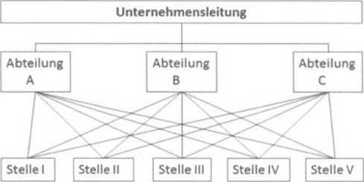

Nach welchem der folgenden Leitungssysteme arbeitet die GROTHE AG?

- Einliniensystem
- Matrixsystem
- Mehrliniensystem
- Stabliniensystem
- Abteilungssystem

- Aufgabe (1 P.)

Die GROTHE AG verfolgt unterschiedliche Zielsetzungen. Einige Ziele lassen sich gut miteinander verbinden (komplementäre Ziele). Andere Ziele schließen sich jedoch gegenseitig aus (konkurrierende Ziele). In welcher der folgenden Aussagen konkurrieren die genannten Ziele?

- Steigerung des Umsatzes und Erhöhung des Absatzes
- Reduzierung der Kosten und Erhöhung des Gewinns
- Einführung einer Betriebsrente und Senkung der Lohnkosten
- Erhöhung der Produktionsmenge und Vergrößerung der Produktionskapazität
- Abbau von Arbeitsplätzen und Outsourcing des Rechnungswesens

- Aufgabe (3 P.)

Sie sollen für das abgelaufene Geschäftsjahr der GROTHE AG Kennzahlen ermitteln.
Ordnen Sie den nachstehenden Kennzahlen eine der folgenden Formel zu, nach denen diese berechnet werden.

Formeln

- Eigenkapital * 100 / Anlagevermögen
- Gewinn * 100 / Eigenkapital
- Eigenkapital * 100 / Gesamtkapital
- Gewinn * 100 / Umsatzerlöse
- Umsatzerlöse * 100 / Eigenkapital
- Ertrag / Aufwand
- Ausbringungsmenge / Einsatzmenge

Kennzahlen

- Eigenkapitalrentabilität
- Wirtschaftlichkeit
- Produktivität

- Aufgabe (1 P.)

Die GROTHE AG und die Mayer & Schulz GmbH wollen gemeinsam einen Auftrag durchführen und haben dazu einen Kooperationsvertrag geschlossen. Welche der folgenden Formen der Kooperation liegt vor?

- Interessengemeinschaft
- Arbeitsgemeinschaft (Konsortium)
- Konzern
- Kartell
- Franchising

- Aufgabe (5 P.)

Die GROTHE AG hat einen weiten Kundenkreis. Einige Kunden werden hier beispielhaft genannt.
Ordnen Sie die folgenden Unternehmen den nachstehenden Aussagen zu.

Hinweis: Einer Unternehmung können zwei Aussagen zugeordnet werden.

Unternehmungen

- Batje GmbH
- Von Lente AG
- Grabau OHG
- Bamann eG

Aussagen

- Alle Gesellschafter haften mit ihrem Privatvermögen und ihrer Einlage.
- Die Unternehmensanteile können an der Börse gehandelt werden.
- Die Gesellschafter haben Stimmrecht in der Gesellschafterversammlung.
- Dieses Unternehmen ist in das örtliche Genossenschaftsregister eingetragen.
- Das Stammkapitel beträgt mindestens 25.000 EUR.

- Aufgabe (1 P.)

Der Staat plant, die Einkommensteuer zu senken.

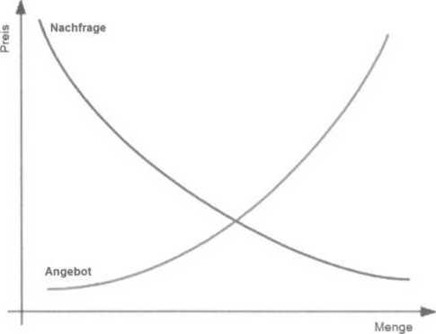

Welche der folgenden Wirkungen ergibt sich durch diese Maßnahme auf die modellhaft dargestellte Marktsituation?

- Die Nachfragekurve verschiebt sich nach links.
- Die Nachfragekurve verschiebt sich nach rechts.
- Die Angebotskurve verschiebt sich nach links.
- Die Angebotskurve verschiebt sich nach rechts.
- Es kommt zu keinen Veränderungen der Kurven.

- Aufgabe (1 P.)

Auf einem Markt mit vollständiger Konkurrenz besteht für ein gleichartiges Gut folgende Gesamtnachfrage und folgendes Gesamtangebot:

Preis je Stück in EUR | Gesamte Nachfragemenge in Stück | Gesamte Angebotsmenge in Stück
50,00 | 1.000 | 600
55,00 | 900 | 700
60,00 | 800 | 800
65,00 | 700 | 900
70,00 | 600 | 1.000

Welche der folgenden Aussagen kann durch obiges Zahlenbeispiel bestätigt werden?

- Bei einem Preis von 50 EUR entsteht ein Angebotsüberhang von 400 Stück.
- Bei einem Preis von 55 EUR besteht ein Nachfrageüberhang von 200 Stück.
- Bei einem Preis von 65 EUR ergibt sich eine Gleichgewichtsmenge von 700 Stück.
- Bei einem Preis von 70 EUR besteht ein Nachfrageüberhang von 400 Stück.
- Der Gleichgewichtspreis bildet sich bei einer Nachfragemenge von 900 Stück.

- Aufgabe (1 P.)

Rechtsgeschäfte sind die Grundlage für jede rechtliche Verpflichtung. In welchem der folgenden Fälle kommt ein Rechtsgeschäft durch eine einseitige Willenserklärung zustande?

- Die GROTHE AG erhält eine Lieferung bestellter Ersatzteile.
- Die GROTHE AG mietet zusätzliche Büroräume. Der Geschäftsführer unterzeichnet den zugesandten Mietvertrag.
- Aufgrund eines Wartungsvertrages wird eine Inspektion der Kopiergeräte durchgeführt.
- Wegen säumiger Zahlungen schickt die GROTHE AG einem Kunden eine Mahnung.
- Aufgrund betrieblicher Erfordernisse wird dem Mitarbeiter Ullrich Holsten zum 31.12.2018 gekündigt.

- Aufgabe (1 P.)

Die GROTHE AG betreibt innerbetriebliche Arbeitsteilung. Welche der folgenden Aussagen zur innerbetrieblichen Arbeitsteilung ist zutreffend?

Innerbetriebliche Arbeitsteilung ...

- steigert in der Regel die Produktivität.
- verhindert eine Spezialisierung der Mitarbeiter.
- führt an den Arbeitsplätzen zu Arbeitserweiterung und Arbeitsbereicherung.
- erfordert eine ständige betriebliche Weiter- und Fortbildung der Stelleninhaber aufgrund der sich häufig ändernden Anforderungen.
- fördert die geistigen und körperlichen Fähigkeiten der Mitarbeiter durch die ständige Wiederholung von wenigen und immer gleichen Detailtätigkeiten.

- Aufgabe (1 P.)

lm Rahmen der sozialen Marktwirtschaft betreibt der Staat Konjunkturpolitik. Dabei sollen im zyklischen Konjunkturverlauf Boom- und Depressionsphasen (Hoch- und Tiefphasen) abgeschwächt werden. Mit welcher der folgenden Maßnahmen kann der Staat in einer Depression die Konjunktur fördern?

- Steigerung der Lohn- und Einkommenssteuersätze
- Senkung der staatlichen Ausgaben
- Subventionierung von Unternehmen
- Senkung von Investitionszulagen
- Erhöhung der Erbschaftssteuer

- Aufgabe (1 P.)

Für die neuen Mitarbeiter soll in den Arbeitsverträgen eine Probezeit von sechs Monaten vereinbart werden. Welche der folgenden Aussagen trifft auf die vereinbarte Probezeit zu?

- Der Arbeitnehmer kann das Arbeitsverhältnis während der Probezeit nicht kündigen.
- Der Arbeitgeber kann das Arbeitsverhältnis nur aus wichtigem Grund kündigen.
- Das Arbeitsverhältnis kann während der Probezeit mit einer Frist von zwei Wochen gekündigt werden.
- Während der Probezeit kann nur der Arbeitnehmer das Arbeitsverhältnis kündigen.
- Die Probezeit muss mindestens einen Monat und darf maximal vier Monate betragen.

- Aufgabe (1 P.)

Die Infotec GmbH ist Mitglied des Arbeitgeberverbandes. In welchem der folgenden Bestandteile des Arbeitsvertrages ist die Infotec GmbH an kollektives Arbeitsrecht gebunden?

- Das Arbeitsverhältnis beginnt am 1. Juli 2020.
- Die Infotec GmbH bietet den Mitarbeitern ein Job-Ticket für die Fahrt zur Arbeit an.
- Der Mitarbeiter erhält ein monatliches Bruttogehalt von 3.000,00 EUR.
- Der Mitarbeiter arbeitet im IT-Service.
- Die wöchentliche Arbeitszeit beträgt nach Tarifvertrag 38,5 Stunden.

- Aufgabe (1 P.)

Der Betriebsrat der Infotec GmbH lädt zur vierteljährlichen Betriebsversammlung ein. Welcher der folgenden Personenkreise ist berechtigt, an der Betriebsversammlung teilzunehmen?

- Alle Arbeitnehmer des Unternehmens
- Nur die Betriebsratsmitglieder und die Gewerkschaftsvertreter
- Nur die gewerkschaftlich organisierten Mitarbeiter
- Nur die Vollzeitmitarbeiter und die Führungskräfte
- Nur die Vollzeitmitarbeiter und die Auszubildenden

- Aufgabe (1 P.)

Die Infotec GmbH ist an Vereinbarungen gebunden, die die Sozialpartner miteinander vereinbart haben. Welche der folgenden Einrichtungen wird zu den Sozialpartnern gerechnet?

- Bundesministerium für Gesundheit
- Bundesministerium für Arbeit und Soziales
- Bundesagentur für Arbeit
- Arbeitgeberverbände
- Industrie- und Handelskammern

- Aufgabe (1 P.)

Mitarbeiter der Infotec GmbH sind in der gesetzlichen Krankenversicherung (GKV) pflichtversichert.
Welche der folgenden Aussagen trifft auf die gesetzliche Krankenversicherung zu?

- Ein Wechsel der Krankenkasse ist nur mit Zustimmung des Arbeitgebers möglich.
- Der Beitragssatz wird vom Bundesministerium für Gesundheit festgelegt.
- Der Beitrag wird vom Nettolohn berechnet.
- Die Beitragsbemessungsgrenze gibt an, bis zu welchem Jahresbruttoentgelt ein Arbeitnehmer in der GKV versichert sein muss.
- Auf den Teil des Bruttolohns, der unterhalb der Beitragsbemessungsgrenze liegt, wird kein Beitrag erhoben.

- Aufgabe (5 P.)

Die Fachinformatikerin Petra Müller ist seit dem 1. März 2020 bei der Infotec GmbH angestellt. Ihr Bruttogehalt beträgt 3.200,00 EUR. Frau Müller möchte wissen, wie hoch ihr Beitrag zur gesetzlichen Krankenversicherung ist.

Allgemeiner Beitragssatz: 14,6 %
AN-Zusatzbeitrag: 0,7 %
Berechnen Sie den Beitrag Frau Müllers zur gesetzlichen Krankenversicherung.

- Aufgabe (2 P.)

Die Arbeitnehmer der Infotec GmbH sind gesetzlich unfallversichert. Für welche der folgenden Fälle werden von der gesetzlichen Unfallversicherung Leistungen gewährt?
Kreuzen Sie zwei zutreffende Fälle an.

- Die Mitarbeiterin Sophia Kemm stolpert im Büro über ein Kabel und verstaucht sich den Fuß.
- Der Mitarbeiter Tim Schneider stürzt am arbeitsfreien Wochenende bei der Fahrt mit seinem Fahrrad zum heimischen Garten und zieht sich eine Schulterprellung zu.
- Die Auszubildende Paula Schmitz rutscht auf dem direkten Weg zur Arbeit aus und zieht sich eine Bänderdehnung zu.
- Der Mitarbeiter Yannick Weber ist wegen einer Grippeerkrankung arbeitsunfähig.
- Das Kind der Mitarbeiterin Sarah Buchholz ist an Masern erkrankt und muss zu Hause von der Mutter betreut werden.
- Der Mitarbeiter Marco Bode sucht seinen Augenarzt auf, weil seine Sehkraft sich verschlechtert hat.

- Aufgabe (1 P.)

Zwei 20-jährige Auszubildende der Infotec GmbH diskutieren in der Mittagspause über die Leistungen der gesetzlichen Rentenversicherung und einer privaten Altersvorsorge. Welches der folgenden Argumente trifft zu?

- Eine private Altersvorsorge ist notwendig, weil die gesetzliche Rentenversicherung voraussichtlich nicht ausreichen wird.
- Der demografische Wandel sorgt auch in Zukunft für genug Beitragszahler, weshalb das Rentenniveau der gesetzlichen Rentenversicherung steigt.
- Eine private Altersvorsorge ist nicht sinnvoll, weil das Rentenniveau in der gesetzlichen Rentenversicherung stetig steigt.
- Eine private Altersvorsorge lohnt sich nicht, weil jedem Arbeitnehmer eine Betriebsrente zusteht.
- Eine private Altersvorsorge ist nur notwendig, wenn die Inflationsrate steigt.

- Aufgabe (3 P.)

Zu Lieferern der Infotec GmbH zählen unter anderem die folgenden Unternehmungen. Ordnen Sie den folgenden Unternehmungen die nachstehenden Aussagen zu.

Unternehmungen
- Bit & Byte e. K.
- InFoSys AG
- Peters KG
- Wireless GmbH

Aussagen
- Die Geschäftsanteile könnten an der Börse gehandelt werden.
- Das Stammkapital muss in das Handelsregister eingetragen werden.
- Nur ein Teil der Gesellschafter haftet unbeschränkt.

- Aufgabe (5 P.)

Die Infotec GmbH analysiert ihr wirtschaftliches Umfeld durch stete Marktbeobachtung.
Ordnen Sie die folgenden Unternehmensverbindungen den nachstehenden Sachverhalten zu.

Hinweis: Eine der folgenden Unternehmensverbindungen kann zwei Sachverhalten zugeordnet werden.

Unternehmensverbindungen
- Fusion
- Kartell
- Konzern
- Arbeitsgemeinschaft

Sachverhalte

- Die Infotec GmbH führt gemeinsam mit zwei anderen Unternehmen einen Großauftrag aus.
- Zwei Kunden der Infotec GmbH, die Byte GmbH und die IT-Sec GmbH, schließen sich zur Byte-Sec GmbH zusammen.
- Die Infotec GmbH vereinbart mit Wettbewerbern einheitliche Verkaufskonditionen.
- Die Infotec GmbH hat die Mehrheit an der SecureSoft AG übernommen.
- Die SecureSoft AG gründet in Düsseldorf und Stuttgart Tochtergesellschaften.

- Aufgabe (6 P.)

Für ein Produkt, wie es die Infotec GmbH anbietet, wurde für den Gesamtmarkt folgende Angebots- und Nachfragesituation (modellhaft vereinfacht) ermittelt.

Angebots- und Nachfragekurve

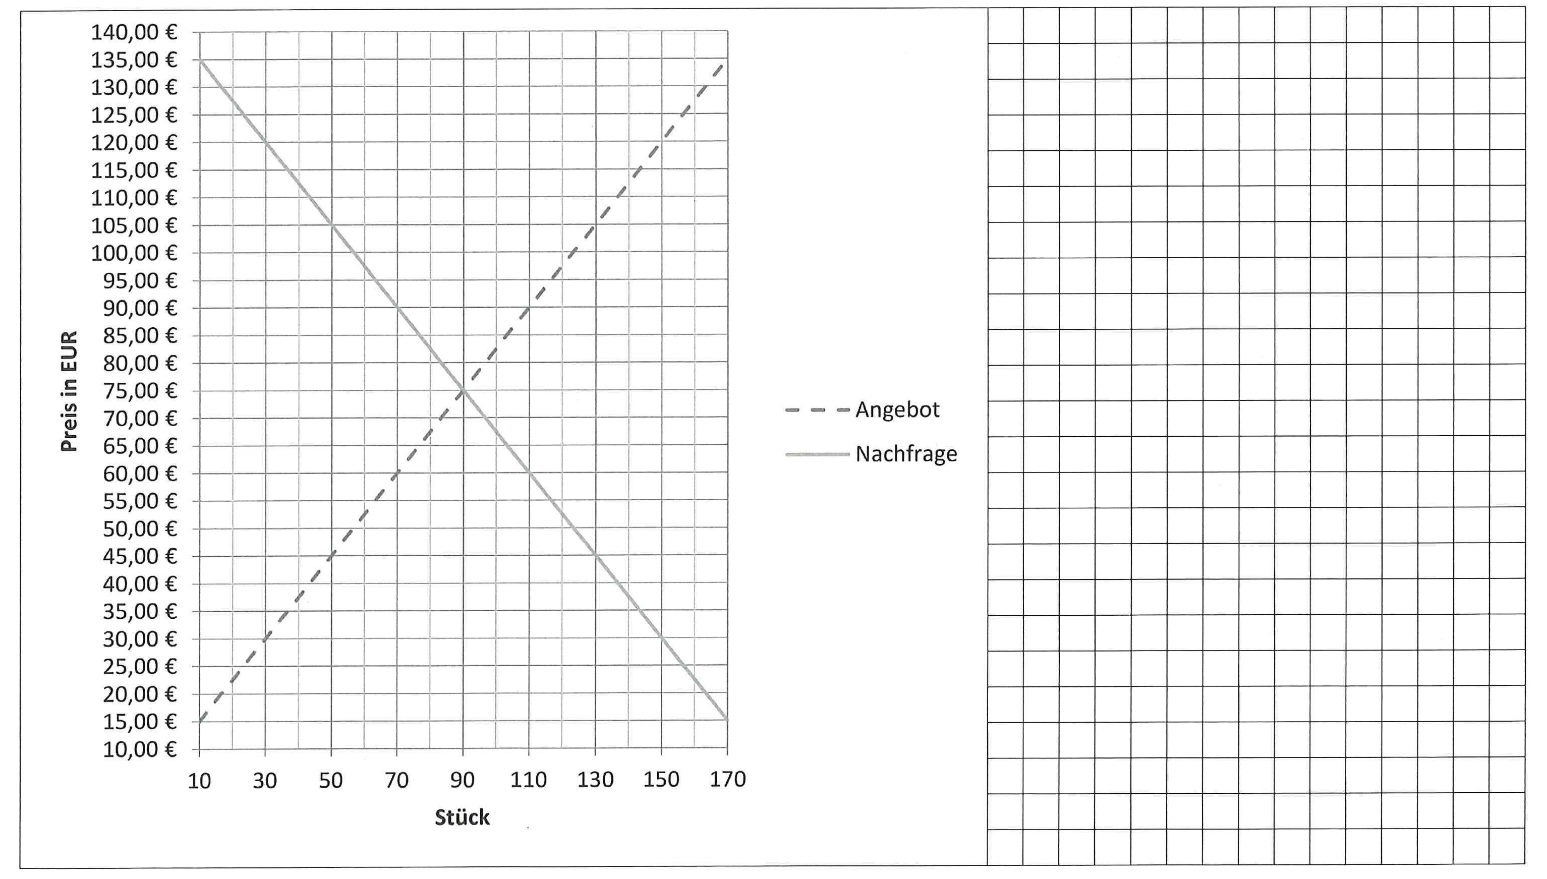

Ermitteln Sie ...
- den Preis je Stück, zu dem ein höchstmöglicher Umsatz erzielt werden kann.
- den Umsatz, der maximal erzielt werden kann.
- den Angebotsüberhang bei einem Preis von 90,00 EUR je Stück.

- Aufgabe (4 P.)

Für die Infotec GmbH liegen für das Jahr 2019 folgende Quartalszahlen vor:

Quartal | Umsatz EUR | Gewinn  EUR
1 | 280.000 | 11.200
2 | 320.000 | 19.200
3 | 260.000 | 13.000
4 | 340.000 | 23.800

Berechnen Sie die Umsatzrentabilität für die vier Quartale 2019.
Geben Sie das Quartal an, in dem die Infotec GmbH die höchste Umsatzrentabilität erzielte.
Geben Sie die Ziffer des Quartals und deren Umsatzrentabilität an.


- Aufgabe (1 P.)

Die Nachfrage der Kunden (Konsumenten) der Infotec GmbH hängt von verschiedenen Faktoren ab.
Welche der folgenden Aussagen trifft zu?

- Die Nachfrage der Konsumenten ist immer unabhängig vom Angebot.
- Die Menge der Bedürfnisse der Konsumenten entspricht dem Bedarf.
- Der Bedarf der Konsumenten ist abhängig von der Kaufkraft.
- Die Bedürfnisse der Konsumenten entsprechen dem Angebot.
- Die Bedürfnisse der Konsumenten entsprechen deren Nachfrage.

- Aufgabe (2 P.)

Die Infotec GmbH hat einen großen Kundenstamm mit privaten als auch gewerblichen Kunden.
Welche der folgenden Kunden sind natürliche Personen? Kreuzen Sie zwei zutreffende Kunden in die Kästchen an.

- Städtische Werke Nürnberg GmbH
- Bauingenieurin Sophie Heine
- Consulting Josef Ohlert GmbH
- Interbyte AG
- Steuerberaterin Sophie Kropp
- Staatliche Museen Berlin

- Aufgabe (2 P.)

Die Geschäftsleitung der Infotec GmbH hat der Abteilungsleiterin Petra Fischer Prokura erteilt.
Welche der folgenden Aussagen treffen auf die Prokura zu?
Kreuzen Sie zwei zutreffende Aussagen an.

Frau Fischer...

- muss zukünftig Geschäftsbriefe mit dem Zusatz pp. oder ppa. unterzeichnen.
- muss als Prokuristin in das Handelsregister eingetragen werden.
- darf das Unternehmen verkaufen.
- muss die Bilanz der Infotec GmbH unterzeichnen.
- darf neue Gesellschafter in die Infotec GmbH aufnehmen.
- darf ohne Weiteres Unternehmensgrundstücke verkaufen.

- Aufgabe (1 P.)

Die Infotec GmbH überträgt der IT-Systemkauffrau Sophie Schulz als Sachbearbeiterin im Einkauf die Beschaffung von Hardware bis zu einem Auftragswert von 10.000,00 EUR je Auftrag.
Mit welcher der folgenden Unterschriften muss Frau Schulz die Geschäftsbriefe unterzeichnen?

Infotec GmbH ...

- Schulz
- Sophie Schulz
- ppa. Schulz
- i. H. Schulz
- i. A. Schulz

- Aufgabe (1 P.)

Die Volkswirtschaft der Bundesrepublik Deutschland profitiert von der Globalisierung.
Welche der folgenden Maßnahmen fördert die Globalisierung?

- Die USA plant, für bestimmte Produkte aus der EU die Zölle zu erhöhen.
- Die Erhöhung der Steuern für Transportdienstleistungen.
- Die EU schließt ein Freihandelsabkommen mit den südamerikanischen Staaten.
- Die Infotec GmbH schließt ihre Niederlassungen in Asien.
- Ein deutsches Unternehmen zentralisiert die Fertigung in Deutschland.

- Aufgabe (10 P.)
Für die Angestellte Petra Ziegler ist die Gehaltsabrechnung durchzuführen. Petra Ziegler erhält ein Bruttogehalt von 1980,00 €. Sie ist ledig, römisch katholisch und hat einen Bausparvertrag abgeschlossen, in den sie monatlich 40,00 € einzahlt. An dieser Sparrate beteiligt sich die Giga & Hertz GmbH mit 20,00 €.

Weitere Daten:
Steuerklasse: I (siehe Tabelle im Anhang)
Kirchensteuersatz: 9,0%
Krankenkassenbeitrag: 13,8 %
AN-KV-Zusatzbeitragssatz: 0,9 %
Pflegeversicherungsbeitrag: 1,7%
Rentenversicherungsbeitrag: 19,5%
Arbeitslosenversicherungsbeitrag: 6,5%

Ermitteln Sie für die Gehaltsabrechnung des Monats November

- Das steuer- und sozialversicherungspflichtige Bruttogehalt
- Die Lohnsteuer
- Die Kirchensteuer
- Den Solidaritätszuschlag
- Den Arbeitnehmerbeitrag zur Krankenversicherung
- Den Arbeitnehmerbeitrag zur Pflegeversicherung
- Den Arbeitnehmerbeitrag zur Arbeitslosenversicherung
- Den Arbeitnehmerbeitrag zur Rentenversicherung
- Das Nettogehalt
- Den Auszahlbetrag

- Aufgabe (5 P.)
Die LAN-Support OHG erzielt im Jahr 2022 einen Gewinn von 120.000,00 €.
Die Kapitaleinlagen der Gesellschafter betragen:
Willi Lahn: 300.000,00 €
Susi Tick: 100.000,00 €

Ermitteln Sie nach den Bestimmungen des HGB
- die Zinsen auf die Kapitaleinlagen insgesamt in Euro.
- den gesamten Gewinnanteil von Willi Lahn für das Jahr 2006 in Euro.

